INDRAPPORTERINGER TIL SDU
Alle der er indskrevet eller ansat ved klinisk institut skal registrere deres formidling og undervisnings aktivitet følgende steder:
INDDATERING AF UNDERVISNINGSAKTIVITET
Inddatering af formidling og undervisnings aktivitet sker via hjemmesiden http://kit-sdu.inddatering.dk/. Følg linket, vælg “University of Southern Denmark”. Anvend nu SDU Sign-On med SDU brugernavn og password. Herefter præsenteres en side til registrering af aktivitet.
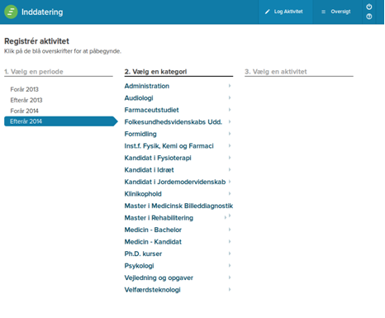
Menuen giver fire valgmuligheder. “Log Aktivitet”, “Oversigt”, “Logud af inddattering” og “Hjælp”.
”Log aktivitet”:
Der gives 3 kolonner, som under en registrering følges fra venstre mod højre.
1) vælg en periode. 2) vælg en kategori og 3) vælg en aktivitet.
Udfyld dato, beskrivelse og antal timer (ved nogle undervisninger kan registreres, at man er ph.d.-studerende, hvorved konfrontationstimerne tæller mere).
”Oversigt”:
Her kan vælges ”personlig oversigt” eller ”afdelings oversigt”.
Personlig oversigt: vælg årstal og se ”Forpligtelse”, ”Leveret” og ”Balance”. Man kan ligeledes her rette/slette sine inddateringer. Med hensyn til hvad og under hvilke kategorier, der skal registreres, henvises til Klinisk Institut

UNDERVISNINGSPORTFOLIO
Som ansat ved SDU eller ph.d. studerende skal du have en undervisningsportfolio. Her indberettes undervisningserfaring og pædagogiskuddannelse løbende. Undervisningsportfolien oprettes på http://pds.sdu.dk. Hvis du er ansat/indskrevet under klinisk institut er domænet sun-sdu. Tryk på menu/person info Herefter nederst på siden: Yderigere job/curriculum/ret dansk. Der skal rapporteres om
- formel pædagogisk uddannelse
- Uddannelsesadministrative opgaver
- Undervisnings- og eksamenserfaring, vejledning herunder tildeling af underviserpriser el lign
- Metode, materiale og redskaber
- Uddannelsesudvikling og universitetspædagogisk (følge)forskning herunder pædagogiske priser
- Refleksion over egen pædagogisk praksis og fremtidig udvikling, herunder undervisningsevaluering
Man kan også lave sin undervisningsportfolio i PURE, se http://www.sdu.dk/om_sdu/institutter_centre/c_unipaedagogik/undervisningsportfolio.

PURE
PURE er et elektronisk forsknings indberetning system, for forskellige typer publikationer. Her indberettes publicerede artikler, konference deltagelse m.m. samt evt. undervisningsportfolio. Der indberettes på siden: http://www.sdu.dk/pure. Læs mere om PURE på: http://www.sdu.dk/forskning/forskningspublicering/pure. Ved problemer, kontakt: puresupport@bib.sdu.dk.

Udarbejdet Juli 2016 Alice Ørts Hansen DOFE

